"Ресми статистикалық ақпаратты тарату кестесінде көзделмеген статистикалық ақпаратты беру" мемлекеттік көрсетілетін қызметінің регламентін бекіту туралы" Қазақстан Республикасы Ұлттық экономика министрінің 2015 жылғы 27 сәуірдегі № 359 бұйрығына өзгеріс енгізу туралы
Күшін жойған
Қазақстан Республикасы Ұлттық экономика министрінің 2019 жылғы 24 қазандағы № 86 бұйрығы. Қазақстан Республикасының Әділет министрлігінде 2019 жылғы 30 қазанда № 19531 болып тіркелді. Күші жойылды - Қазақстан Республикасы Ұлттық экономика министрінің 2020 жылғы 6 сәуірдегі № 24 бұйрығымен
Ескерту. Күші жойылды - ҚР Ұлттық экономика министрінің 06.04.2020 № 24 бұйрығымен (алғашқы ресми жарияланған күнінен кейін күнтізбелік он күн өткен соң қолданысқа енгізіледі).
БҰЙЫРАМЫН:
1. "Ресми статистикалық ақпаратты тарату кестесінде көзделмеген статистикалық ақпаратты беру" мемлекеттік көрсетілетін қызметінің регламентін бекіту туралы" Қазақстан Республикасы Ұлттық экономика министрінің 2015 жылғы 27 сәуірдегі № 359 бұйрығына (Нормативтік құқықтық актілерді мемлекеттік тіркеу тізілімінде № 11192 болып тіркелген, 2015 жылғы 11 маусымда "Әділет" ақпараттық-құқықтық жүйесінде жарияланған) мынадай өзгеріс енгізілсін:
көрсетілген бұйрықпен бекітілген "Ресми статистикалық ақпаратты тарату кестесінде көзделмеген статистикалық ақпаратты беру" мемлекеттік көрсетілетін қызмет регламенті осы бұйрыққа қосымшаға сәйкес редакцияда жазылсын.
2. Статистика комитеті заңнамада белгіленген тәртіппен:
1) осы бұйрықты Қазақстан Республикасының Әділет министрлігінде мемлекеттік тіркеуді;
2) осы бұйрықты Қазақстан Республикасы Ұлттық экономика министрлігінің интернет-ресурсында орналастыруды;
3) осы бұйрық Қазақстан Республикасының Әділет министрлігінде мемлекеттік тіркелгеннен кейін он жұмыс күні ішінде осы тармақтың 1) және 2) тармақшаларында көзделген іс-шаралардың орындалуы туралы мәліметтерді Қазақстан Республикасы Ұлттық экономика министрлігінің Заң департаментіне ұсынуды қамтамасыз етсін.
3. Осы бұйрықтың орындалуын бақылау Қазақстан Республикасының Ұлттық экономика бірінші вице-министріне жүктелсін.
4. Осы бұйрық алғашқы ресми жарияланған күнінен кейін күнтізбелік он күн өткен соң қолданысқа енгізіледі.
Министр | Р. Даленов
Қазақстан Республикасы
Ұлттық экономика министрінің
2019 жылғы 24 қазандағы
№ 86 бұйрығына
қосымша
Қазақстан Республикасы
Ұлттық экономика министрінің
2015 жылғы 27 сәуірдегі
№ 359 бұйрығымен
бекітілген
"Ресми статистикалық ақпаратты тарату кестесінде көзделмеген статистикалық ақпаратты беру" мемлекеттік көрсетілетін қызмет регламенті
1-тарау. Жалпы ережелер
1. "Ресми статистикалық ақпаратты тарату кестесінде көзделмеген статистикалық ақпаратты беру" мемлекеттік көрсетілетін қызметі (бұдан әрі – мемлекеттік көрсетілетін қызмет) "Ресми статистикалық ақпаратты тарату кестесінде көзделмеген статистикалық ақпаратты беру" мемлекеттік көрсетілетін қызмет стандартын бекіту туралы" Қазақстан Республикасы Ұлттық экономика министрінің міндетін атқарушының 2015 жылғы 27 наурыздағы № 258 бұйрығымен бекітілген (Нормативтік құқықтық актілерді мемлекеттік тіркеу тізілімінде №10883 болып тіркелген) мемлекеттік көрсетілетін қызмет стандартына (бұдан әрі – Стандарт) сәйкес әзірлеп "Қазақстан Республикасының Ұлттық экономика министрлігі Статистика комитетінің Ақпараттық-есептеу орталығы" ШЖҚ РМК және оның облыстардағы, Нұр-Сұлтан, Алматы және Шымкент қалаларындағы филиалдары (бұдан әрі – көрсетілетін қызметті беруші) көрсетеді.
Өтініштерді қабылдау және мемлекеттік қызметті көрсету нәтижелерін беру:
1) "электрондық үкімет" веб-порталы (бұдан әрі – портал);
2) "Азаматтарға арналған үкімет" мемлекеттік корпорациясы" коммерциялық емес акционерлік қоғамы (бұдан әрі – Мемлекеттік корпорация);
3) көрсетілетін қызметті беруші арқылы жүзеге асырылады.
2. Мемлекеттік қызметті көрсету нысаны: электрондық/қағаз.
3. Мемлекеттік қызметті көрсету нәтижесі:
портал арқылы:
статистикалық ақпаратты ұсыну туралы хабарлама;
мемлекеттік қызметті көрсетуден бас тарту туралы хабарлама.
Мемлекеттік корпорация немесе көрсетілетін қызметті беруші арқылы:
ресми статистикалық ақпаратты тарату кестесінде көзделмеген статистикалық ақпаратты қағаз жеткізгіште беру;
статистикалық ақпаратты ұсыну туралы хабарлама;
мемлекеттік қызметті көрсетуден бас тарту туралы хабарлама;
Мемлекеттік қызметті көрсету нәтижесін беру нысаны: электрондық/қағаз.
2-тарау. Мемлекеттік қызметті көрсету процесінде көрсетілетін қызметті берушінің құрылымдық бөлімшелерінің (жұмыскерлерінің) іс-қимыл тәртібінің сипаттамасы
4. Көрсетілетін қызметті алушының ұсынған өтініші, сонымен қатар Стандарттың 9-тармағында көрсетілген құжаттары (бұдан әрі – құжаттар) мемлекеттік қызмет көрсету бойынша рәсімнің (іс-қимылдың) басталуына негіз болып табылады.
5. Мемлекеттік қызмет көрсету процесінің құрамына кіретін рәсімдер (іс-қимылдар):
1) іс жүргізуге жауапты жұмыскер 30 (отыз) минуттың ішінде құжаттарды тіркеуді жүзеге асырады және директорға не оның міндетін атқарушыға жолдайды;
2) директор не оның міндетін атқарушы 1 (бір) сағат 30 (отыз) минуттың ішінде тиісті қарарды жазады және құжаттарды мемлекеттік қызмет көрсетуге жауапты жұмыскерге тапсырады;
3) мемлекеттік қызмет көрсетуге жауапты жұмыскер сұратылған статистикалық ақпаратты (бұдан әрі – ақпарат) күнтізбелік 7 (жеті) күн ішінде көрсетілген қызмет құнының есебін жүргізу үшін бюджетті жоспарлауға жауапты жұмыскерге ұсынады;
4) бюджеттік жоспарлауға жауапты жұмыскер бухгалтерлік есепті жүргізуге жауапты жұмыскерге 3 (үш) сағат ішінде ақпаратты ұсынғаннан кейін көрсетілетін қызмет құнының есебін ұсынады;
5) бухгалтерлік есепті жүргізуге жауапты жұмыскер көрсетілетін қызмет құнының есебі негізінде төлем шотын ұсынады және алдыңғы рәсімді аяқтағаннан кейін 1 (бір) сағаттың ішінде көрсетілетін қызметті алушының электрондық мекенжайына жолдайды. Көрсетілетін қызметті алушыдан төлемді күту мерзімі күнтізбелік 2 (екі) күнді құрайды;
6) көрсетілетін қызметті берушінің есеп айырысу шотына төлем расталғаннан кейін, нәтижеге директор не оның міндетін атқарушы қолын қойып 2 (екі) сағат ішінде мемлекеттік қызметті алушыға жолданады.
Көрсетілетін қызметті алушы мемлекеттік қызметті көрсету үшін қажетті төлемді жүзеге асырмаған жағдайда мынадай рәсімдер сақталады:
бухгалтерлік есепті жүргізуге жауапты жұмыскер төлем мерзімі аяқталғаннан кейін 1 (бір) сағаттың ішінде мемлекеттік қызмет көрсетуге жауапты жұмыскерге мемлекеттік қызметті көрсетуге қажетті төлемнің жоқтығы туралы хабарлайды;
мемлекеттік қызмет көрсетуге жауапты жұмыскер 1 (бір) сағаттың ішінде көрсетілетін қызметті алушыға мемлекеттік қызметті көрсетуден бас тарту туралы хабарламаны жолдайды.
6. Мемлекеттік қызметті көрсету бойынша рәсімнің (іс-қимылдың) нәтижесі мынадай рәсімнің (іс-қимылдың) орындалуын бастау үшін негіз болып табылады:
көрсетілетін қызметті алушының құжаттарын тіркеу;
директор не оның міндетін атқарушының жазылған тиісті қарары;
сатистикалық ақпаратты қалыптастыру;
көрсетілетін қызмет құнының есебі;
көрсетілетін қызмет төлем шотын жолдау;
көрсетілетін қызмет нәтижесіне қол қою;
көрсетілетін қызмет нәтижесін жолдау.
3-тарау. Мемлекеттік қызметті көрсету процесінде көрсетілетін қызметті берушінің құрылымдық бөлімшелерінің (жұмыскерлерінің) өзара іс-қимыл тәртібінің сипаттамасы
7. Мемлекеттік қызметті көрсету процесіне қатысатын көрсетілетін қызметті берушінің құрылымдық бөлімшелерінің (жұмыскерлерінің) тізбесі:
іс жүргізуге жауапты жұмыскер;
мемлекеттік қызмет көрсетуге жауапты жұмыскер;
бюджеттік жоспарлауға жауапты жұмыскер;
бухгалтерлік есепті жүргізуге жауапты жұмыскер;
директор не оның міндетін атқарушы адам.
8. Әрбір рәсімнің іс-қимылдың ұзақтығын көрсете отырып, құрылымдық бөлімшелердің (қызметкерлерінің) арасында рәсімдердің (іс-қимылдардың) бірізділігін сипаттау:
1) іс жүргізуге жауапты жұмыскер құжаттарды тіркеуді жүзеге асырады және директорға не оның міндетін атқарушыға 30 (отыз) минуттың ішінде жолдайды;
2) директор не оның міндетін атқарушы 1 (бір) сағат 30 (отыз) минуттың ішінде тиісті қарарды жазады және құжаттарды мемлекеттік қызмет көрсетуге жауапты жұмыскерге тапсырады;
3) мемлекеттік қызмет көрсетуге жауапты жұмыскер ақпаратты күнтізбелік 7 (жеті) күн ішінде көрсетілген қызмет құнының есебін жүргізу үшін бюджетті жоспарлауға жауапты жұмыскерге ұсынады;
4) бюджеттік жоспарлауға жауапты жұмыскер бухгалтерлік есепті жүргізуге жауапты жұмыскерге 3 (үш) сағат ішінде ақпаратты ұсынғаннан кейін көрсетілетін қызмет құнының есебін ұсынады;
5) бухгалтерлік есепті жүргізуге жауапты жұмыскер көрсетілетін қызмет құнының есебі негізінде төлем шотын ұсынады және алдыңғы рәсімді аяқтағаннан кейін 1 (бір) сағаттың ішінде көрсетілетін қызметті алушының электрондық мекенжайына жолдайды. Көрсетілетін қызметті алушыдан төлемді күту мерзімі күнтізбелік 2 (екі) күнді құрайды;
6) көрсетілетін қызметті берушінің есеп айырысу шотына төлем расталғаннан кейін, нәтижеге директор не оның міндетін атқарушы қолын қойып 2 (екі) сағат ішінде мемлекеттік қызметті алушыға жолданады.
Көрсетілетін қызметті алушы мемлекеттік қызметті көрсету үшін қажетті төлемді жүзеге асырмаған жағдайда мынадай рәсімдер сақталады:
бухгалтерлік есепті жүргізуге жауапты жұмыскер төлем мерзімі аяқталғаннан кейін 1 (бір) сағаттың ішінде мемлекеттік қызмет көрсетуге жауапты жұмыскерге мемлекеттік қызметті көрсетуге қажетті төлемнің жоқтығы туралы хабарлайды;
мемлекеттік қызмет көрсетуге жауапты жұмыскер 1 (бір) сағаттың ішінде көрсетілетін қызметті алушыға мемлекеттік қызметті көрсетуден бас тарту туралы хабарламаны жолдайды.
4-тарау. Мемлекеттік корпорациямен және (немесе) көрсетілетін қызметті берушілермен өзара іс-қимыл тәртібінің, сондай-ақ мемлекеттік қызметті көрсету процесінде ақпараттық жүйелерді пайдалану тәртібінің сипаттамасы
9. Мемлекеттік қызметті Мемлекеттік корпорация арқылы көрсеткен кезде мынадай рәсімдер сақталады:
1) Мемлекеттік корпорацияның жұмыскері көрсетілетін қызметті алушыдан құжаттарды қабылдайды және Мемлекеттік органның автоматтандырылған жұмыс орнының "Халыққа қызмет көрсету орталығының интеграцияланған ақпараттық жүйесі" (бұдан әрі – МО АЖО) арқылы 15 (он бес) минуттың ішінде көрсетілетін қызметті берушіге жолдайды;
2) іс жүргізуге жауапты жұмыскер құжаттарды тіркеуді жүзеге асырады және директорға не оның міндетін атқарушыға 30 (отыз) минуттың ішінде жолдайды;
3) директор не оның міндетін атқарушы 1 (бір) сағат 30 (отыз) минуттың ішінде тиісті қарарды жазады және құжаттарды мемлекеттік қызмет көрсетуге жауапты жұмыскерге тапсырады;
4) мемлекеттік қызмет көрсетуге жауапты жұмыскер ақпаратты күнтізбелік 7 (жеті) күн ішінде көрсетілген қызмет құнының есебін жүргізу үшін бюджетті жоспарлауға жауапты жұмыскерге ұсынады;
5) бюджеттік жоспарлауға жауапты жұмыскер бухгалтерлік есепті жүргізуге жауапты жұмыскерге 3 (үш) сағат ішінде ақпаратты ұсынғаннан кейін көрсетілетін қызмет құнының есебін ұсынады;
6) бухгалтерлік есепті жүргізуге жауапты жұмыскер көрсетілетін қызмет құнының есебі негізінде төлем шотын ұсынады және алдыңғы рәсімді аяқтағаннан кейін 1 (бір) сағаттың ішінде көрсетілетін қызметті алушының электрондық мекенжайына жолдайды. Көрсетілетін қызметті алушыдан төлемді күту мерзімі күнтізбелік 2 (екі) күнді құрайды;
7) мемлекеттік қызмет көрсетуге жауапты жұмыскер төлем расталғаннан кейін 1 (бір) сағаттың ішінде МО АЖО арқылы ақпаратты беру туралы хабарламаны жолдайды;
8) мемлекеттік қызмет көрсетуге жауапты жұмыскер хабарламаны жолдағаннан кейін 30 (отыз) минуттың ішінде көрсетілетін қызметті алушының электрондық мекенжайына мемлекеттік қызметті көрсету нәтижесін ұсынады.
Көрсетілетін қызметті алушы мемлекеттік қызметті көрсету үшін қажетті төлемді жүзеге асырмаған жағдайда мынадай рәсімдер сақталады:
бухгалтерлік есепті жүргізуге жауапты жұмыскер төлем мерзімі аяқталғаннан кейін 1 (бір) сағаттың ішінде мемлекеттік қызмет көрсетуге жауапты жұмыскерге мемлекеттік қызметті көрсетуге қажетті төлемнің жоқтығы туралы хабарлайды;
мемлекеттік қызмет көрсетуге жауапты жұмыскер 1 (бір) сағаттың ішінде көрсетілетін қызметті алушыға МО АЖО арқылы мемлекеттік қызметті көрсетуден бас тарту туралы хабарламаны жолдайды.
10. Мемлекеттік қызметті Мемлекеттік корпорация арқылы көрсеткен кезде мынадай рәсімдер сақталады:
1) көрсетілетін қызметті алушы электрондық цифрлық қолтаңба (бұдан әрі – ЭЦҚ) арқылы порталда авторизациялануды іске асырады;
2) көрсетілетін қызметті алушының 15 (он бес) минут ішінде мемлекеттік көрсетілетін қызметті таңдауы, тиісті жолдарды толтыруы, сонымен қатар көрсетілетін қызметті алушының сұранысты куәландыру (қол қою) үшін ЭЦҚ тіркеу куәлігін таңдауы;
3) мемлекеттік көрсетілетін қызметті көрсету үшін сұранысты көрсетілетін қызметті алушының ЭЦҚ куәландыру (қол қою) және электрондық құжатты (сұранысты) электронды үкімет төлем шлюзы арқылы көрсетілетін қызметті берушінің өңдеуі үшін көрсетілетін қызметті берушінің МО АЖО жолдауы;
4) электрондық құжаттарды МО АЖО қабылдау;
5) осы регламенттің 9-тармағы 2), 3), 4), 5), 6), 7), 8) тармақшаларында қарастырылған рәсімдерді (іс-әрекеттерді) іске асыру.
11. Мемлекеттік қызметті көрсету процесінде рәсімдердің (іс-қимылдардың), көрсетілетін қызметті берушінің құрылымдық бөлімшелерінің (жұмыскерлерінің) өзара іс-қимылы дәйектілігінің және мемлекеттік қызметті көрсету процесінде ақпараттық жүйелерді пайдалану тәртібінің егжей-тегжейлі сипаттамасы:
осы Регламентке 1-қосымшаға сәйкес мемлекеттік қызметті көрсетілетін қызметті беруші арқылы көрсету бизнес-процесінің анықтамалығында;
осы Регламентке 2-қосымшаға сәйкес мемлекеттік қызметті Мемлекеттік корпорация және портал арқылы көрсету бизнес-процесінің анықтамалығында көрсетіледі.
"Ресми статистикалық
ақпаратты тарату кестесінде
көзделмеген статистикалық
ақпаратты беру" мемлекеттік
көрсетілетін қызмет
регламентіне
1-қосымша
Мемлекеттік қызметті көрсетілетін қызметті беруші арқылы көрсету бизнес-процесінің анықтамалығы

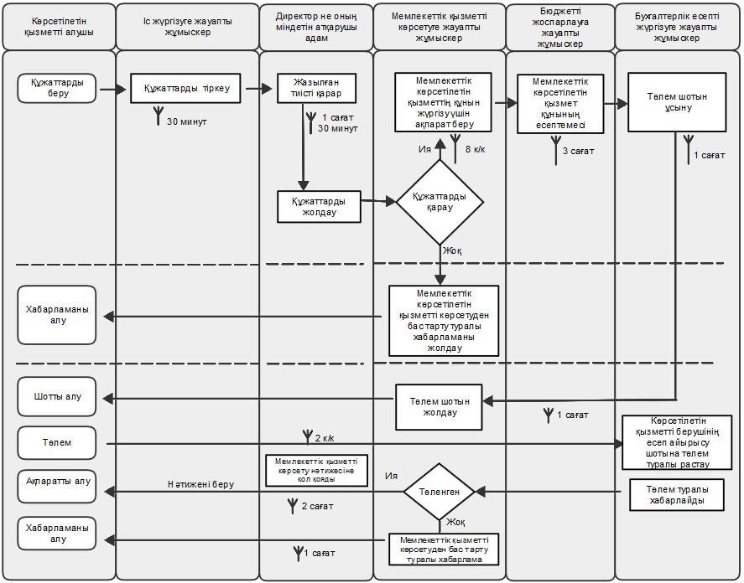

"Ресми статистикалық
ақпаратты тарату кестесінде
көзделмеген статистикалық
ақпаратты беру" мемлекеттік
көрсетілетін қызмет
регламентіне
2-қосымша
Мемлекеттік қызметті Мемлекеттік корпорация және портал арқылы көрсету бизнес-процесінің анықтамалығы

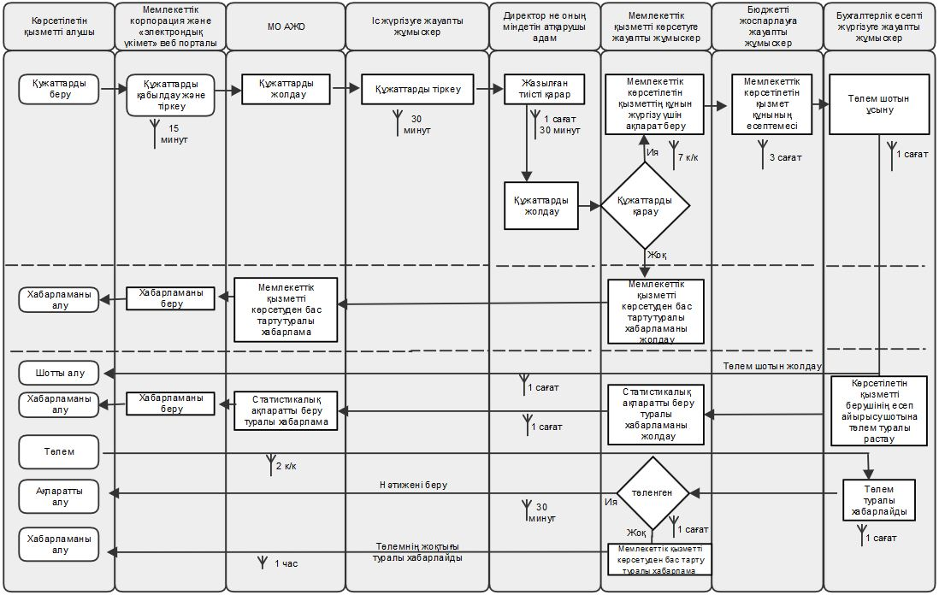

© 2012. Қазақстан Республикасы Әділет министрлігінің «Қазақстан Республикасының Заңнама және құқықтық ақпарат институты» ШЖҚ РМК

